Ответы

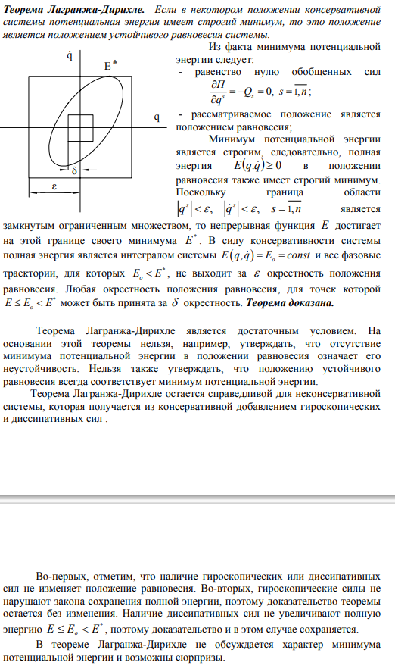
5)
9)Нет, т.к. для ассимптотической устойчивости, помимо 2го условия, описанного в задании, требуется так же и первое условие, т.е. устойчивость по ляпунову.

10) Теорема Ляпунова об ассимптотической устойчивости: если существует такая функция V, что
V > 0
V с точкой < 0, то ПР ассимптотически устойчиво
Теорема Барабашина-Красовского: если существует такая функция V, что
V > 0
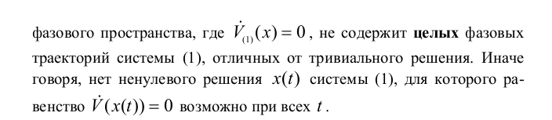
V с точкой <= 0, но множество точек
11) Процедура применения теоремы Четаева для доказательства неустойчивости п.р.:

- Находим п.р.. По определению считаем, что х = 0 - есть п.р.. Точка п.р. является граничной точкой некоторой обл. М в фазовой плоскости Оху.
- Изобретаем такую функцию V(x), которая является положит. определенной в обл М.
- С другой стороны должно вып. dvdt > 0 в М.м
- Если такая функ. найдена => п.р. неустойчиво.

14) па м рг мп ь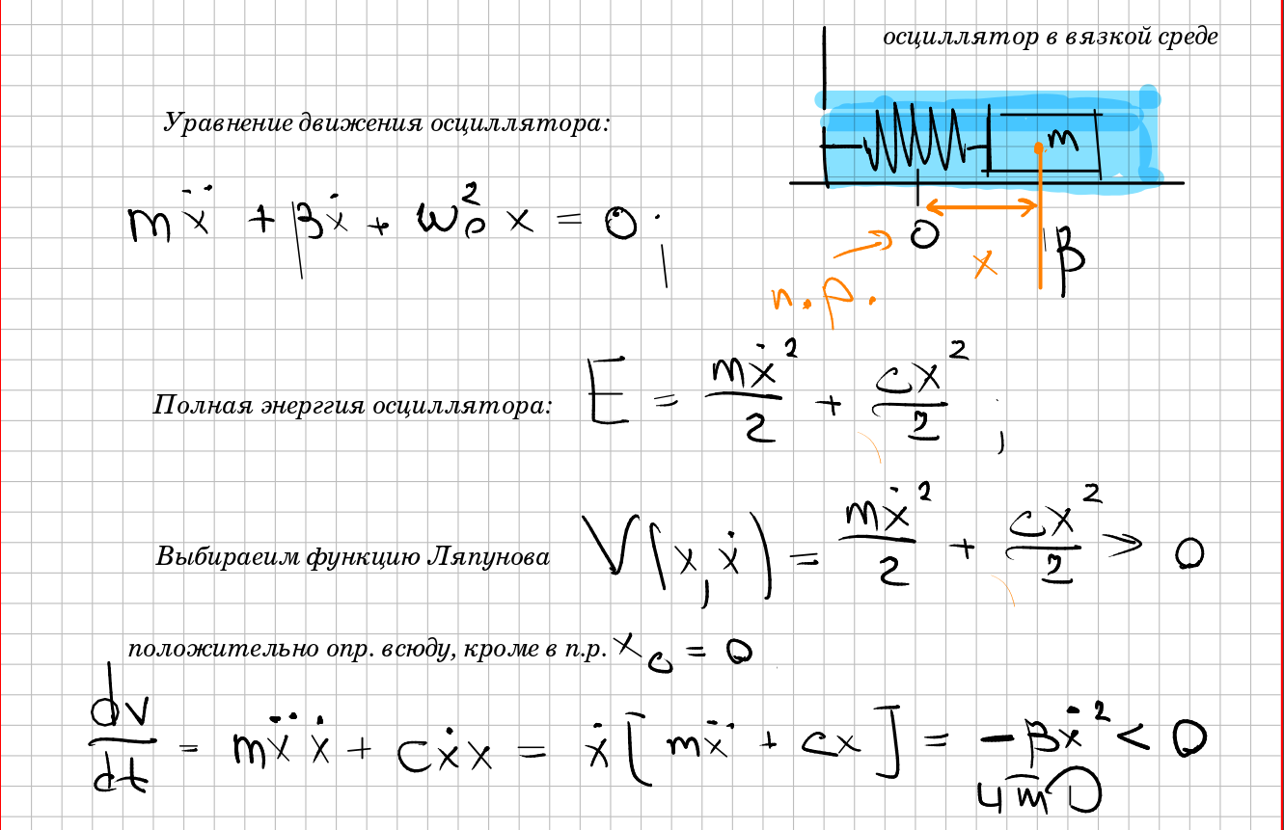

15) У консервативной системы не будет диссипативных сил => не уходит никуда энергия в пустоту. Значит, не будет.
Даже на примере задачи выше понятно, что, если мы запишем ЗСЭ без среды сопротивления, наша dvdt > 0 => нет асимптотической устойчивости.
16) Прямой метод:
1) Придумываем функцию Ляпунова. Смотрим, выполняются ли условия теоремы Ляпунова. Если угадали функцию - круто. Если нет - плохо.
Линейное приближение:
1) Записываем ур. Лагранжа, линеаризуем их в окр. положения равновесия. Для этого просто раскладываем Т и П до квадратичных членов.
2) Получаем линейное диф. уравн. 2ого порядка с постоянным коэффициентами. Решаем его стандартным способом, находим 1 ,2
Если Re(1) < 0, Re(2) < 0 => q(t) 0,dq(t)dt 0 при t -> . Значит п.р. асимпт. устойчиво.
Если Re(1) > 0 Re(2) > 0 => п.р неустойчиво.
Если Re(1) <= 0 Re(2) = 0 ничего непонятно, т.к. отбросили члены более высокого порядка в Т и П, а они могут повлиять на устойчивость исходной системы.

